网络管理与运维实验4报告
实践名称： | 使用python -nmap扫描网络
学生班级： | 网络工程2301班
学生姓名： | 雷若奇
实验过程记录及截图（截图需要包含姓名、学号水印）：
1课本12.4任务实施
(1). 写入代码
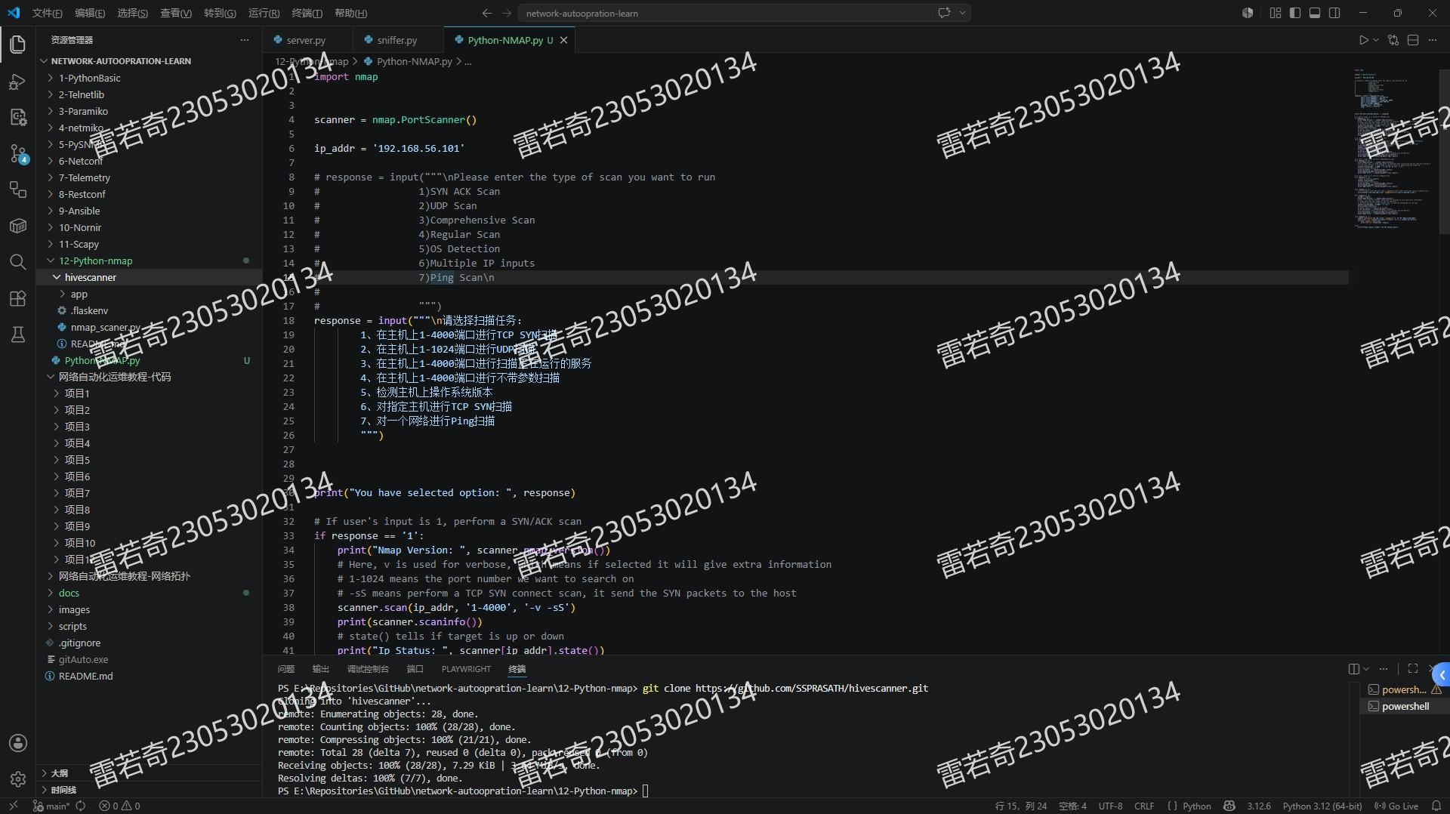
(2). 执行代码
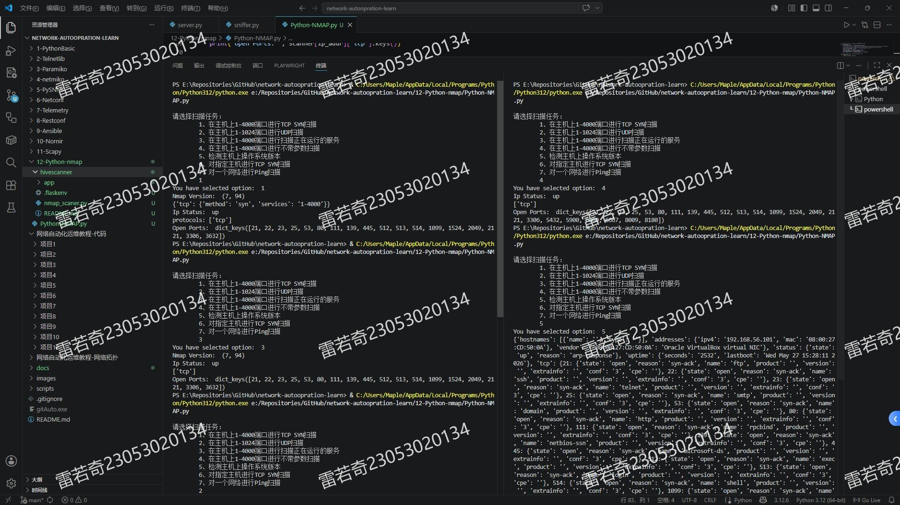

2 Hivescanner部署与运行
(1). 克隆仓库
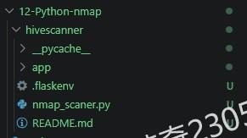
(2). 执行扫描
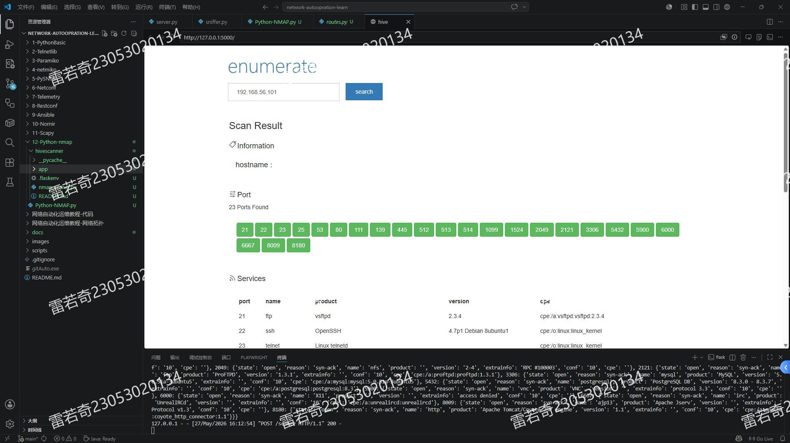
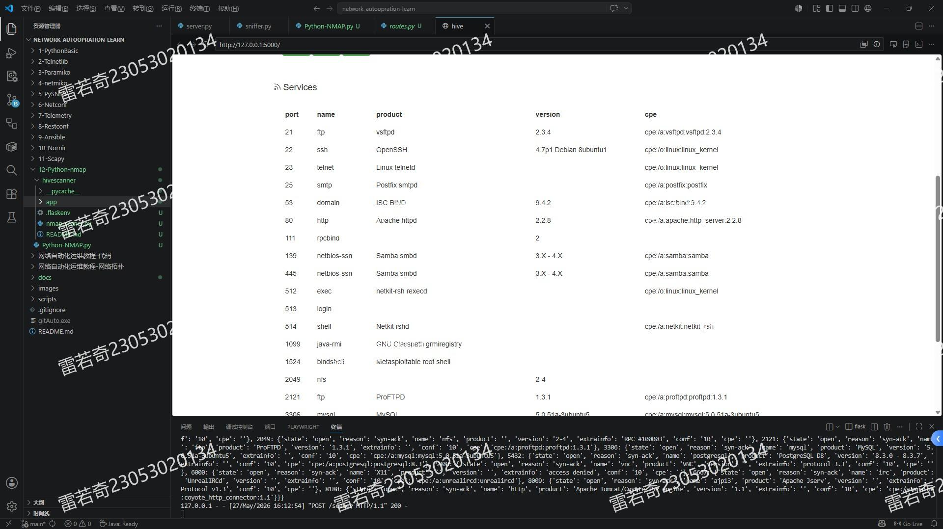
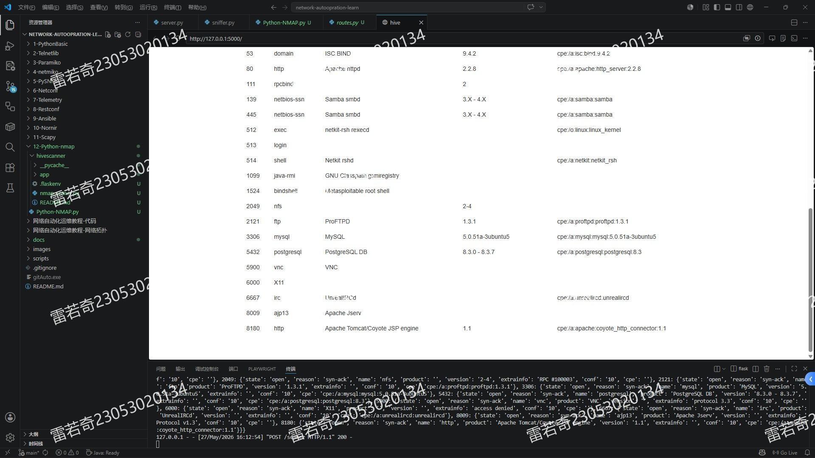
。。。。
实验心得：（自问自答的形式）

